行政院所屬各機關因公出國人員出國報告書
(出國類別：參加國際研討會)

參加「從全球角度看電子書的挑戰與發展研討會」
暨參觀香港大學圖書館及大會堂公共圖書館
報告書

服 務 機 關 ：國家圖書館
出國人員職稱：組主任
姓 名 ：林巧敏

研考會/省(市)研考會編號欄
出國地點：香港大學
出國期間：95年9月20至23日
報告日期：95年11月30日

目 次
壹、前言 ………………………………………………………1
貳、研討會紀要 ………………………………………………2
參、參訪紀錄
- 香港大學圖書館 …………………………………10
- 大會堂公共圖書館 ………………………………12
肆、心得與建議 ……………………………………………14
附錄一：研討會議程表 ……………………………………18
附錄二：參訪照片 …………………………………………19
壹、前言
早在公元1041年我國宋朝時期的畢昇發明了活字印刷術，造就中國幾千年來的文明發展，西方世界也在公元1445年中古世紀時期德國人古騰堡(Johanne Gutenberg)發明木刻印刷，開啟了平民知識的傳播革命，讓知識得以透過印刷方式傳播出去，當時最暢銷的作品是聖經(Gutenberg Bible)，奠定了歐洲文藝復興的輝煌基石，古騰堡的發明在人類文明史(甚至宗教史)上留下了他當初難以想像的影響。五百年後的今天，當網路科技已經悄然深入我們的生活中，數位化的革命不斷挑戰傳統各行各業，可以預見的是，在這波數位革命潮流之下，現有傳統出版的版圖正逐漸由電子出版所取代。
根據2005年我國出版年鑑對於數位出版的評析中，引用了微軟副總裁D. Brass在全美年度出版業會議上的預測：「十年之後，以數位形式出版的書即將超過傳統印刷書籍，到了公元2018年，甚至完全被電子書所取代」。（註1）估且不論此項預測是否過於大膽，但數位出版品的數量與日遽增，卻是不爭的事實，以美國電子書論壇（Open eBook Forum）所公布的美國電子書銷售概況，2004年的電子書每季成長率與前一年同時期比較，均有超過10％以上的成長（註2），顯示數位出版的市場正如火如荼的展開。
圖書館早期所典藏的資料型式是以紙本的圖書和期刊為主，1930年代縮影的出現，當時曾有人預測縮影片將造成圖書館革命性的改變，二次大戰之後繼而有視聽資料的出現，一度成為當時熱門的議題，1980年代中期圖書館因應資訊技術的改變，開始運用光碟和機讀資料檔，至1990年代，網際網路與數位科技的迅速發展，對圖書館整體的營運管理發生重大的影響。特別在館藏發展方面，傳統的館藏圖書取而代之的是如雨後春筍般急速成長的各類電子資源，因應環境的變遷，即使原本是傳統紙質型態的出版品，也不斷因保存及使用考量，經掃瞄數位化成為電子型式，網路及市場上出現的電子出版品琳瑯滿目，應使用者需求，各圖書館也競相發展電子書館藏。
香港大學為慶祝該館擁有一百萬冊電子書，於2006年9月21日至22日特別舉辦名為「從全球角度看電子書的挑戰與發展」(E-book Challenges and Developments 2006 : a Global Perspective)研討會，會中邀請美國、中國大陸、台灣、新加坡、日本以及香港的學者專家，分享各地圖書館發展電子書館藏的經驗，與會主講者報告的議題包括：電子書對圖書館的衝擊、版權法規對電子書的影響、電子學術文獻的發展現況等，會場上並有清華同方、超星、北大方正、OCLC netLibrary、ebrary等電子書產品業者的現況報告。
因參加會議之便，安排參觀會議地點的香港大學圖書館，並利用會議結束後返程前的空暇時間自行前往位於九龍區的大會堂公共圖書館參觀，瞭解香港公共圖書館營運的風貌，本報告彙整研討會各場次報告內容重點及參觀所得，節錄為報告內容。
貳、研討會紀要
9月21日至22日為期兩天的「從全球角度看電子書的挑戰與發展」研討會會議議程詳如附錄一，主講內容重點依報告時間順序摘錄如下：
一、牛津大學博德利圖書館（Oxford University The Bodleian Library）館長Reginald Carr主講「從古騰堡到Google圖書館」（From Gutenberg to Google Library）
1445年中古世紀時期德國人古騰堡(Johanne Gutenberg)發明木刻印刷，開啟了平民知識的傳播革命，讓知識得以透過印刷方式傳播出去，古騰堡的發明奠定了歐洲文藝復興的輝煌基石。Carr館長由湯瑪斯.博德利爵士籌建牛津大學的始末談起，說明成立於1602年的博德利圖書館成為全球名列前茅的紙本館藏發展過程，當紙本館藏面臨數位化的衝擊，Carr認為以印刷書刊為本的圖書館並不會被取代，兩者共同存在（co-existence）是目前已確認的事實，雖然Google將重要館藏數位化的計畫（註3），令人產生紙本將被取代的憂心，但即使牛津大學博德利圖書館是參與Google計畫的成員之一，但該館每天仍有不斷湧進的新書，英國每一年也有將近十幾萬種的印刷書產生，預測紙本的滅亡尚且過早；再者，圖書館的價值不在於館藏數量的多寡，而是在於能提供多少資訊內涵。因此，博德利圖書館只是透過新技術來改善資訊的取閱，過去傳統格式所蘊藏的知識仍存留在書籍扉頁之間，但現在圖書館必須利用新技術將知識內容彰顯出來，能讓更多人得以接觸，也就是在實體圖書館經營下，提供虛擬的服務。所以，博德利圖書館正以現代技術重新詮釋古騰堡的知識內涵，古騰堡遺產正透過數位化發揮更大的知識價值，數位發展對紙本不會是誰取代誰的問題，而是創造出雙贏的效果。
二、大陸北京大學圖書館館長戴龍基主講「中國大陸電子學術文獻的現狀和發展趨勢」（Recent Development of Chinese E-books in Mainland China）
戴館長主要介紹大陸地區高校圖書館的電子資源及其使用情況，大陸高校圖書館電子資源主要透過「中國高等教育文獻保障系統」（China Academic Library & Information System,簡稱CALIS）集體採購，CALIS已引進69種電子資源，其中包括400萬種全文電子期刊、1200萬冊電子圖書（含學位論文），引用本報告中的統計顯示：上海交大的電子書館藏高達1,219,463冊，北大、清大也都有十萬冊以上的電子書館藏，高校電子書使用率呈逐年攀升，電子書正逐漸為大眾所接受；至於中國大陸主要的電子書廠商包括：方正（是電子書網路出版技術與內容提供商）、超星（掃瞄版電子書供應商）、書生（掃瞄版電子書供應商）及同方（學術電子期刊及學位論文供應商）。戴館長認為國家政策的支持、大陸數位化及網路技術的進步、學術界的需求以及合理處理版權問題，是目前大陸電子書迅速發展的主因。
三、台灣中興大學圖書資訊學研究所范豪英教授主講「台灣學術圖書館共享netLibrary電子書」（Sharing netLibrary E-books among the Academic Libraries in Taiwan）
范教授首先介紹台灣的高等教育現況，說明台灣潛在電子書使用者的需求，台灣早期電子書的使用經驗是淡江大學2000年7月採購的1200冊netLibrary電子書，根據使用分析統計在為期15個月中共計使用577次，如果以單一館自行採購顯然並不符合使用效益，隨著市場運作的機制，以聯盟（consortium）方式採購逐漸成形，范教授也借鏡英國、澳洲、美國幾所圖書館電子館藏的發展經驗，反觀台灣TEBNET電子書聯盟的使用情形，TEBNET參與的學校數量由2002年開始的21所至2004年增至39所，使用統計由2002年的15272次增至2004年的43365次，最常被使用的主題是化學、科技工程與製造，但採購比率較高的是電腦類的電子書。
從台灣TEBNET電子書聯盟的發展經驗，雖然在數量上還有繼續努力的空間，但在電子書館藏發展階段我們更關心的是電子書是否有真正的使用者，未來應有更多的館藏使用分析瞭解台灣電子書的使用型態，並期許中文電子書與西文電子書能同步發展。
四、新加坡國家圖書館馬洲龍（Chew Leng Beh）高級總監（Senior Director）主講「新加坡電子書的發展」（E-book Development in Singapore）
新加坡圖書出版業並不盛行，每年出版量約有4000種，電子書的出版數量更少，電子書在新加坡的發展並非著眼於使用者需求，而是因科技發展的必要為驅動因素，例如：早期發展的光碟書是因為硬體的發展而一起上市，1998年政府推動的虛擬社會計畫（Virtual Community Project）提供新加坡電子資訊傳播的最佳環境，部分作家如Catherine Lim等人嘗試將著作在網路上出版，但市場反應冷淡，究其原因只有少數讀者願意付費下載電子書。但新加坡在電子書的發展反而貢獻了資訊技術的研發，例如三維數碼翻頁技術（3-D digital flip technology），透過此技術讀者可以模仿揭頁方式閱讀圖書，又目前新加坡的Digital Publishing Solution公司也已經出版超過1500萬頁以XML編寫的電子書於網路上發送。
新加坡國家圖書館目前擁有25萬冊電子書、1000種電子期刊、100種資料庫以及10萬種光碟型式的電子資源，但電子書的使用率仍偏低，可能原因是圖書館還未完全瞭解讀者的偏好，新加坡的使用者對電子書的看法是接觸一個科技產品，還不到強烈的使用需求。
五、大陸浙江大學圖書館趙繼海副館長主講「中國內地版權法規對電子書發展的影響」（The Copyright Law and Related Regulations and Their Impact upon the Development of E-books in China’s Mainland）
中國有關電子書發展的相關法規包括：中華人民共和國著作權法、信息網絡傳播權保護條例、著作權集體管理條例，大陸著作權的保護是作者終生及其死後50年，法人或組織作品以其首次發表後50年。因此，大陸圖書館機構收藏的中文古籍逾1000萬冊以及大量的金石拓片、家譜、民族古籍均已過版權保護期限，圖書館進行數位化沒有問題，2003年之後新出版的圖書，大陸出版社多半同時出版紙本書與電子書，圖書館只要透過採購即可擁有，無須館內自行數位化，但1950年至2002年間出版估計有170萬種圖書，才是目前圖書館必須解決版權問題者。
由於大陸著作權法保護圖書館、檔案館、紀念館、博物館、美術館等為陳列或保護版本的需要，複製本館收藏的作品，可以不經著作權人許可不向其支付報酬，但應指明作品姓名、作品名稱，並不得侵犯著作權人享有的其他權利。另「信息網絡傳播權保護條例」第七條明訂圖書館、檔案館、紀念館、博物館、美術館等可以不經著作權人許可，通過信息網絡向本館館舍內服務對象，提供本館收藏的合法出版的數位作品和依法為陳列或者保存版本的需要，以數字化形式複製的作品，不向其支付報酬，但不得直接或間接獲得經濟利益。（註3）因此，按現有法規大陸圖書館可對尚處於版權保護期的館藏圖書因典藏及公益使用為目的，進行館藏數位化在館舍內使用，但不得向館外傳播，一旦對館外用戶提供服務就需要著作權人的許可授權，中國大陸的著作權限制條款營造了圖書館館藏數位化的有利條件。
趙教授對於大陸圖書館館藏數位化的建議有三：一是根據信息網絡傳播權保護條例，圖書館對於尚處於版權保護期的中文圖書可因保存需求數位化；二是圖書館應將進入公共領域的電子書提供網路服務；三是對於尚處於版權保護期的圖書書目可以在網路上發佈，徵求網路傳播權授權。
六、中國國家圖書館陳力副館長主講「電子書與圖書館的資源建設和服務」（E-books, Library Collection Development and Services）
陳力博士介紹中國國家圖書館館藏數位化現況，該館電子書主要來源有三：一是採購方正、超星、EEBO、ECCO、netLibrary等商業電子書產品；二是圖書館建立開放存取電子書的連結，例如：古騰堡計畫（http://www.gutenberg.org/wiki/Main_Page）、大藏經（http://www.cbeta.org/index.htm）、北極星書庫（http://fengguohua.diy.myrice.com/）、奇跡文庫（http://www.qiji.cn/）等免費電子書網站連結，但網址異動需要經常維護的人力；三是將本身館藏數位化，包括博碩士論文、民國期刊、方志、西夏碎金、碑帖精華，數位化的前提是沒有版權問題且具特色的館藏。
中國國家圖書館電子書館藏的發展經驗，認為電子書是圖書館文獻體系的重要組成部分，電子書的未來發展榮景可期，圖書館應該結合電子書與傳統文獻不同的優點，提供整合查詢介面，將電子資源與館藏目錄（OPAC）結合，透過OPAC可一次檢索實體與虛擬館藏，虛擬部分可由館藏目錄指引直接連結全文；只有實體的部分需要利用文獻傳遞服務系統提供完整服務。
七、日本慶應大學（Keio University）國際中心主任Yoshiro Kato主講「日本的學術性交流及大學圖書館」（Scholarly Communication and University Libraries in Japan）
自1940年代開始日本大學圖書館購買國外的書刊數量持續增加，但至90年代卻不增反降，主要的原因是與其他國家一樣面臨書刊價格上漲的危機，因此，日本國立大學圖書館協會（Japan Association of National University Libraries）成立了一個電子期刊聯盟，在採購上能策略性地直接和外國出版商協商，2004年各個國立大學圖書館平均可取閱4300種電子期刊，私立大學圖書館也組成聯盟（PULC）有85所私立大學參與，從事聯盟採購協商。
電子書刊在日本發展的最大問題是日本市場對於日語外的其他語文需求很小，其次是使用者對於從紙本印刷轉為電子版在閱讀習慣上還是有所抗拒，前者是因大部分日本本科生只會在碩士課程時才開始閱讀英文書刊，以慶應大學為例，只有約20％的學生使用英語書刊進行研究學習；再者，日本讀者普遍抗拒將紙本印刷轉為電子版，此情況在人文學科特別顯著，讀者對於電子期刊的接受度又優於電子書。日本圖書館抗拒電子書的主要因素是對於電子典藏問題無法永久保證，現時日本電子書市場的發展將朝兩個方向邁進，一是增加日語電子書刊的數量；二是需要保證電子書刊典藏的永久存取。
八、加拿大多倫多大學圖書館（University of Toronto Libraries）Warren Holder主講「電子書：策定新方向」（E-books : Setting New Directions）
報告放映了一段大學生對於圖書館與電子資源看法的影片，顯示現在學生多半由網路找尋資訊開始，除非必要否則不會到圖書館，代表圖書館虛擬的館藏服務更能符合使用者便捷利用的要求，多倫多大學圖書館自2005年以來，由商業出版機構採購建立超過25000冊的學術性電子書館藏，並計畫在經費許可下逐步增購電子書館藏。
該館曾針對netLibrary電子書館藏進行使用者調查，發現當紙本與電子館藏兩者同時存在時，有58％使用者表示寧願使用電子版，40％會選擇使用紙本；紙本與電子版總計使用次數為129798次，其中紙本占29.5％，電子版占70.5％。該館也發現過去圖書館提供的館藏目錄及各種電子資料庫不再滿足使用者的需求，因網路其他競爭者的出現，圖書館讀者期許圖書館應該提供內容性的資訊服務，不再只是指引的角色。
九、香港大學圖書館館長Anthony W. Ferguson主講「港大的第一百萬冊電子書」（Our Millionth E-book : An Account of an Early Embassy to China）
香港大學圖書館館長說明該館發展電子書館藏的背景是有鑑於電子書資源愈來愈多，並為支援校方線上學習需求有必要發展電子書館藏，有幾項原因讓電子書出版市場更為熱絡，包括：有愈來愈多的電子書產品、對於安全的控管機制更健全、商業模式愈來愈透明、人們對於線上閱讀的接受程度在提升、電子書的檢索功能比紙本更具優勢、電子書的主題內容更為豐富。因此，港大也經由採購商業產品、將原有館藏數位化以及整理網路資源等三個管道，建立一百萬冊的電子書館藏。對於圖書館員而言再也沒有比現在更佳的時刻發揮圖書館提供服務的角色，透過電子書館藏圖書館可以規劃更好的內容服務方式，會在數位時代被取代的圖書館可能只是那些留在原地的圖書館。
參、參訪紀錄
- 香港大學圖書館總館及馮平山圖書館
香港大學圖書館總館建於1912年，圖書館建築因館藏需求陸續擴建，目前建築物雖由新舊兩部分組合，但人在其中並不特別感受到前後期建築的明顯差異，總館館藏發展兼含各種主題資料，包括：藝術、人文、建築、社會科學、科學及技術，以支援校內師生的學術研究需求。圖書館圖書開放時間為星期一至五上午八時三十分至下午十一時；星期六上午八時三十分至下午七時；星期日上午十時至下午七時。
但是為服務學生討論及研究功課，設有二十四小時研討室（24-Hour Group Study Area），位於地下室的研討室一週開放七日，每天開放二十四小時，除年節外，全年無修，圖書館並未設置專人管理，僅訂有研討室使用規範，由學生自律管理和使用，夜間學生憑有效的學生證件刷卡進出，圖書館此項的便利措施受到學生的歡迎。圖書館內另設有四個小組研討室。位於地下電腦實驗室毗鄰的小組研討室，設施包括課室網絡連結及LCD投映機，可容納10人在此開會及研習。其餘三室則可容納4-6人。讀者可到指定參考及特藏櫃台登記使用。
圖書館設有1440個閱覽座位，在開放時間內提供學生自由開架取書就近閱覽，隨處設置的目錄查詢電腦，提供到訪讀者利用館藏目錄系統檢索各類資訊資源。
香港大學除總館外，尚有馮平山圖書館、音樂圖書分館、教育圖書分館、法律圖書館等主題圖書分館，因馮平山圖書館實為總館的一部份，館藏特色以收藏中、日文書籍為主，亦有少量之韓文書籍。為馮平山先生捐贈予香港大學之中文圖書館，以促進香港中國學術文化之研究。原馮平山圖書館於1929年動工興建，1932年12月14日由港督貝璐爵士主持揭幕，為香港現代化圖書館之始。該館落成之日，惜馮平山先生已歸道山，為紀念馮氏捐建之盛德，遂命名為馮平山圖書館。1961年2月，館藏遷入香港大學圖書館總館，舊址經馮氏家族同意改為馮平山博物館。
圖書館所有資料均提供借閱，讀者所需圖書如被他人外借，可電腦預訂，本館待圖書歸還時，將以電郵或書面通知讀者到館借閱。借閱時請攜通知書按指示到地下借書處，領取該書並辦理借出手續。如未能在書架尋獲所需圖書而電腦亦無借出紀錄，可填妥「訂閱卡」交總館參考部代為搜尋。
圖書館提供館際互借和文獻傳遞服務為讀者提供期刊文獻、書籍、論文、專利等借閱或傳遞服務。但此服務不包括參考資料、視聽資料及電腦軟體等。不論所需期刊文獻是否為該館館藏，該館館際互借組均為讀者提供服務。至於書籍及其他資料，只要是非該館館藏，讀者均可透過館際互借服務申請借閱。館際互借和文獻傳遞服務只供香港中文大學教務人員、行政及研究人員，研究生和應屆畢業本科生使用。符合資格讀者可透過以下方法申請﹕
- 透過圖書館館際互借系統(ILLiad)遞交申請表格
- 把已填妥的申請表格郵寄或傳真至館際互借組。
文獻複印申請表格和館際互借書籍申請表格可在圖書館網頁下載，或親臨大學圖書館地下館際互借和指定參考書服務台索取，亦可致電24小時查詢熱線，以傳真方式索取申請表格。傳遞時間視外借圖書館地點及館藏供應狀況而定，一般需數個工作天至兩個月不等。一般服務水準如下列：
香港中文大學圖書館館藏 | 五個工作天內
教資會圖書館館藏 | 十個工作天內
海外資源 | 十個工作天至兩個月不等
圖書館的參考服務為讀者提供多元服務方式，其中包括解答讀者查詢、推薦適當的參考工具、編製圖書館資源使用指引，以及提供研究諮詢服務等。研究諮詢服務的對象是該校的教學人員及研究生，此服務主要針對他們研究的課題，提供更有效及直接的諮詢服務。參考館員將會按教學人員及研究生的需要，協助他們蒐集與研究主題相關之資料，並指導他們使用各類型文獻及電子資源。為使讀者有效地使用各類型的圖書館設備及資源，研究諮詢會在大學圖書館的諮詢室進行。讀者可填寫電子表格以預約此服務。
圖書館的參考服務也備有指導課程，由參考組定期舉辦指導課程，介紹圖書館的設施及資源使用方法。圖書館亦會為個別小組舉辦主題性的學科指導課程，以配合讀者的學習需要。在新學年開始時也會為新生提供圖書館輔導，依讀者的需求，圖書館會增辦輔導課堂加以配合。
二、大會堂公共圖書館
香港公共圖書館系統由65間固定圖書館、10間流動圖書館組成。其中香港中央圖書館最具規模，大會堂公共圖書館、九龍公共圖書館、沙田公共圖書館、荃灣公共圖書館、屯門公共圖書館等五個重點圖書館擁有較多館藏與服務，可提供全面性參考諮詢服務以及一般性參考資料，並可透過網路提供線上資料庫檢索服務。香港中央圖書館擁有最豐富的參考館藏，且是多個主要國際機構及香港書刊註冊寄送的特定藏書處。這些不同規模及類型的服務點平均分佈於香港境內每個區域，並且經由圖書館自動化系統連接起來，為不同年齡及不同層級的讀者提供簡便快捷的多元化公共圖書館服務。公共圖書館的館藏共有1150萬種，當中包括書籍、視聽資料、報章、期刊、唯讀光碟數據庫、縮微資料及地圖等，涵蓋各個學科的廣闊知識領域。部分的館藏可供讀者外借，其餘的則存放於館內作讀者參考之用。
凡持有有效的香港公共圖書館圖書證、身份證明文件，均可以前往全港任何一間公共圖書館借閱和歸還圖書館資料。圖書證不可借予或轉讓他人使用。
所有公共圖書館外借圖書館資料數目，每位登記讀者最多可以外借6項圖書館資料及其附件，或最多可外借12項逾期雜誌。外借圖書館資料期限，每次限期14 天。逾期歸還的每一項外借圖書館資料和每一項附件，均須繳付罰款。成人圖書館資料每項每天罰款港幣 1.5 元，青少年及兒童圖書館資料每項每天罰款港幣0.5 元，不足一天亦作一天計算。
外借資料如無其他讀者預約借閱，每項外借圖書館資料最多可以連續續借五次，每次為期14天。續借除可親自到圖書館辦理外，讀者也可使用電話或網上續借服務辦理續借手續。由於資料有可能已被其他讀者預約，或基於其他原因不能續借，讀者在資料到期歸還前最少一個工作天辦理續借手續，以確保在資料不能續借時仍可準時歸還圖書館。
位於九龍的大會堂公共圖書館座落於大會堂高座，是香港第一所藏量豐富的公共圖書館。為加強圖書館服務，大會堂公共圖書館除在2003年開啟工商業圖書館外，亦在2004年設立基本法圖書館，該館開放時間如下：
星期一 | 上午 10:00 - 下午 07:00
星期二 | 上午 10:00 - 下午 07:00
星期三 | 上午 10:00 - 下午 07:00
星期四 | 上午 10:00 - 下午 07:00
星期五 | 上午 10:00 - 下午 09:00
星期六 | 上午 10:00 - 下午 05:00
星期日 | 上午 10:00 - 下午 05:00
*公眾假期 | 上午 10:00 - 下午 05:00
圖書館設有還書箱與自助借書機，提供無人還書服務，也有電腦資訊中心，提供電腦教學課程，除一般閱覽室外，有兒童圖書館、兒童多媒體資料室、報刊閱讀室、報刊閱讀室等。
大會堂公共圖書館的特色是在該館五樓，設有基本法圖書館，面積約210平方米。它是一所參考圖書館，以提供法律參考及諮詢服務為主。基本法圖書館的服務對象是廣大市民，同時也歡迎法律界人士、學校及團體使用。館藏方面除將原藏於香港中央圖書館的基本法特藏轉移至本圖書館外，基本法研究中心向香港賽馬會申請資助，分三年為基本法圖書館添購約7500 項資料。
基本法圖書館收藏的資料計有書籍、期刊、多媒體資料、唯讀記憶光碟、線上資料庫和剪報等，目前約有10,000 項資料，主要內容包括：
- 有關憲法、行政法、人權及公民權的刊物；
- 由政府、專業團體、學術機構及社區組織等製作有關基本法的資料；
- 有關草擬和實施基本法的文件和剪報；
- 有關基本法的法院判詞。
讀者可透過這些館藏資料認識香港特別行政區基本法和其他相關法律，有助於社會大眾對於法律概念的建立。
肆、心得與建議
綜合本次與會與參觀心得，在研討會部分，此次研討會雖以電子書的發展為題，與會主講者也多半透過統計數字聲稱電子書時代的來臨，但是紙本書是否將走入歷史？電子書是否將取代紙本書？香港大學圖書館館長Anthony W. Ferguson 在最後的總結報告中做了最好的詮釋：紙本書不會走上末路，因為紙本書在電子排版技術協助下生產出比以前更多的書籍，電子書也不會取代紙本書，因為讀者閱讀紙本書與電子書的模式並不相同，當使用者需要快速獲取指定的資料時會選擇電子書，需要瞭解整體觀念時，會選擇紙本書，顯然電子書與紙本書在現階段尚未產生取代性的問題。但是圖書館在這一波電子書潮流中，必須正視電子書帶來的館藏發展問題，綜合研討會所得歸納四項心得，建議圖書館在發展電子書館藏之際，能考量下列問題：
（一）、電子書初期發展需要投注龐大經費，各典藏機構各自為政將造成投注資源的重複浪費，在採購商業性電子書產品時，宜結合多館需求以聯盟方式採購，在進行館藏數位化時，各館應優先擇選具特色的館藏數位化，館際之間如果能有主題特色的分工，也能避免各館數位資源投資的重複浪費。
（二）、圖書館囿於有限經費採購電子書或將館藏數位化的能力有限，但是網路上尚且存在無數免費提供的電子資源，圖書館需要讀者服務部門與技術服務部門合力，透過有系統的整理，提供使用者運用網路免費電子書的指引。
（三）、圖書館實體與虛擬館藏的界線將愈來愈模糊，使用者不會真正在乎圖書館實體館藏的數量，在乎的是圖書館提供資訊檢索的能力，將浩瀚的網路資源納入館藏需要圖書館很多整理的功夫，並不是所有圖書館能一蹴可幾，但至少對於採購入館或館方數位化的館藏可納入館藏目錄系統，而非僅以網頁選項方式呈現，如能將電子書納入館藏目錄系統才能增加使用者與電子書館藏的接觸點。
（四）、數位資訊不斷產生，圖書館提供服務的資訊資源，除了自己所建立的資料庫之外，大多數的資料都在館外，而且是分散在全球各地，雖然資訊來源越豐富，越能擴大使用者的視野，但是資訊越分散，使用者的檢索負擔也就越沈重。因此，圖書館的責任就是透過各種努力，整合各種資訊資源，提供工具，塑造一個豐富、無盡的館藏，並儘可能將各項資源以單一介面提供使用，減少使用者往返重複操作的問題。
在圖書館參觀部分，最大的感受在於香港公共圖書館有一個完整發展與輔導體系，隸屬於香港康樂及文化事務署的公共圖書館，以香港中央圖書館為首，設有大會堂等五個重點圖書館，各地分設有小型圖書館與流動圖書館，共有65所公共圖書館，發展重點的公共圖書館不只提供參考服務，每個分館配合地方特色分別有不同館藏重點，形成各館館藏資源有所區隔而不致造成過多重複浪費。
圖書館也善用科技設備，提供自動借還書服務，對於提供資料庫檢索及網路資源服務更是必要服務項目，一卡通用便利社會大眾隨時使用圖書館，無形提升民眾的資訊素養。
綜合本次研討與參觀的心得，雖然電子資訊技術成長迅速，知識媒體與取用方式推陳出新，刺激了資訊使用者對於資訊的獲取與應用更注重便利性與及時性，也促進資訊資源分享的機制，未來使用者獲取資訊的管道將更為多元，圖書館不再是傳播資訊的唯一管道，過去資訊傳播是線性方式，從創作者、資訊中介者再到資訊使用者手中，但由於資訊科技與網際網路的推波助瀾，使得新的資訊傳播路徑是曲線結構，創作者的作品可以不用中介者，直接透過網路向個人或團體傳送，這場資訊革命改變了學術傳播的資訊鏈，也挑戰著圖書館的角色。
面對網際網路的中介者去除危機，圖書館漸漸失去其在學術傳播的唯一性，過去在學術傳播系統成功地扮演資訊蒐集、典藏、組織與提供使用的傳統角色，在網路環境中圖書館必須重新找到新定位與新任務，在電子化、數位化的環境下，圖書館必須整裝以待，不僅強化圖書館既有休閒功能的價值；也以高價值、具特性的館藏為優先數位化的重點；並提供既有館藏的升級服務，加強館藏各項資源整合檢索的功能，以具備足與資訊檢索引擎相抗衡的檢索能力；進而擴大合作館藏發展工作，以延伸虛擬館藏範圍；同時開發館藏內容價值，將館藏管理提升為知識管理服務，並同步檢討改善圖書館資訊利用教育的方式，完成發展全球的資訊檢索服務。

註釋：
註1：王宏德，「後閱讀時代來了－e時代的大眾閱讀習慣趨勢探索」，收錄於行政院新聞局編印，2005年出版年鑑（台北市：新聞局，民94年），頁336。
註2： 薛良凱，「民國九十三年數位出版大事紀」，收錄於行政院新聞局編印，2005年出版年鑑（台北市：新聞局，民94年），頁318。
註3：美國電腦網路集團Google公司與哈佛大學、史丹福大學、密西根大學、紐約公共圖書館與英國牛津大學圖書館等五大圖書館合作，將館藏圖書掃瞄數位化，開創世界最大的網路數位圖書館，預計將有1500萬本數位化著作與世人分享。http://cdnet.stpi.org.tw/techroom/analysis/pat020.htm (access 2006/9/29)
註4：著作權筆記，信息網絡傳播權保護條例，http://www.copyrightnote.org/statute/cn0066.html （access 2006/9/29）

附錄一：研討會會議議程
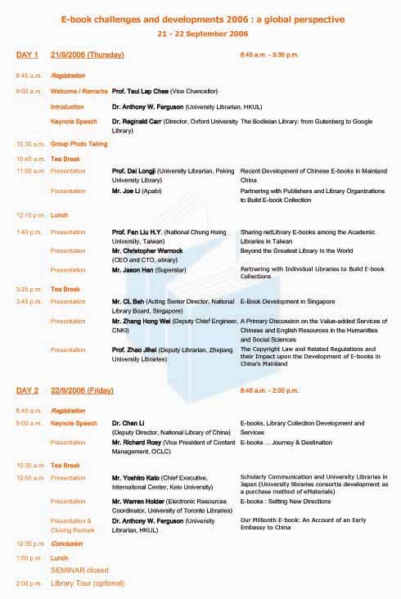

附錄二：參訪照片
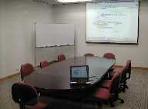

香港大學圖書館小型研討室
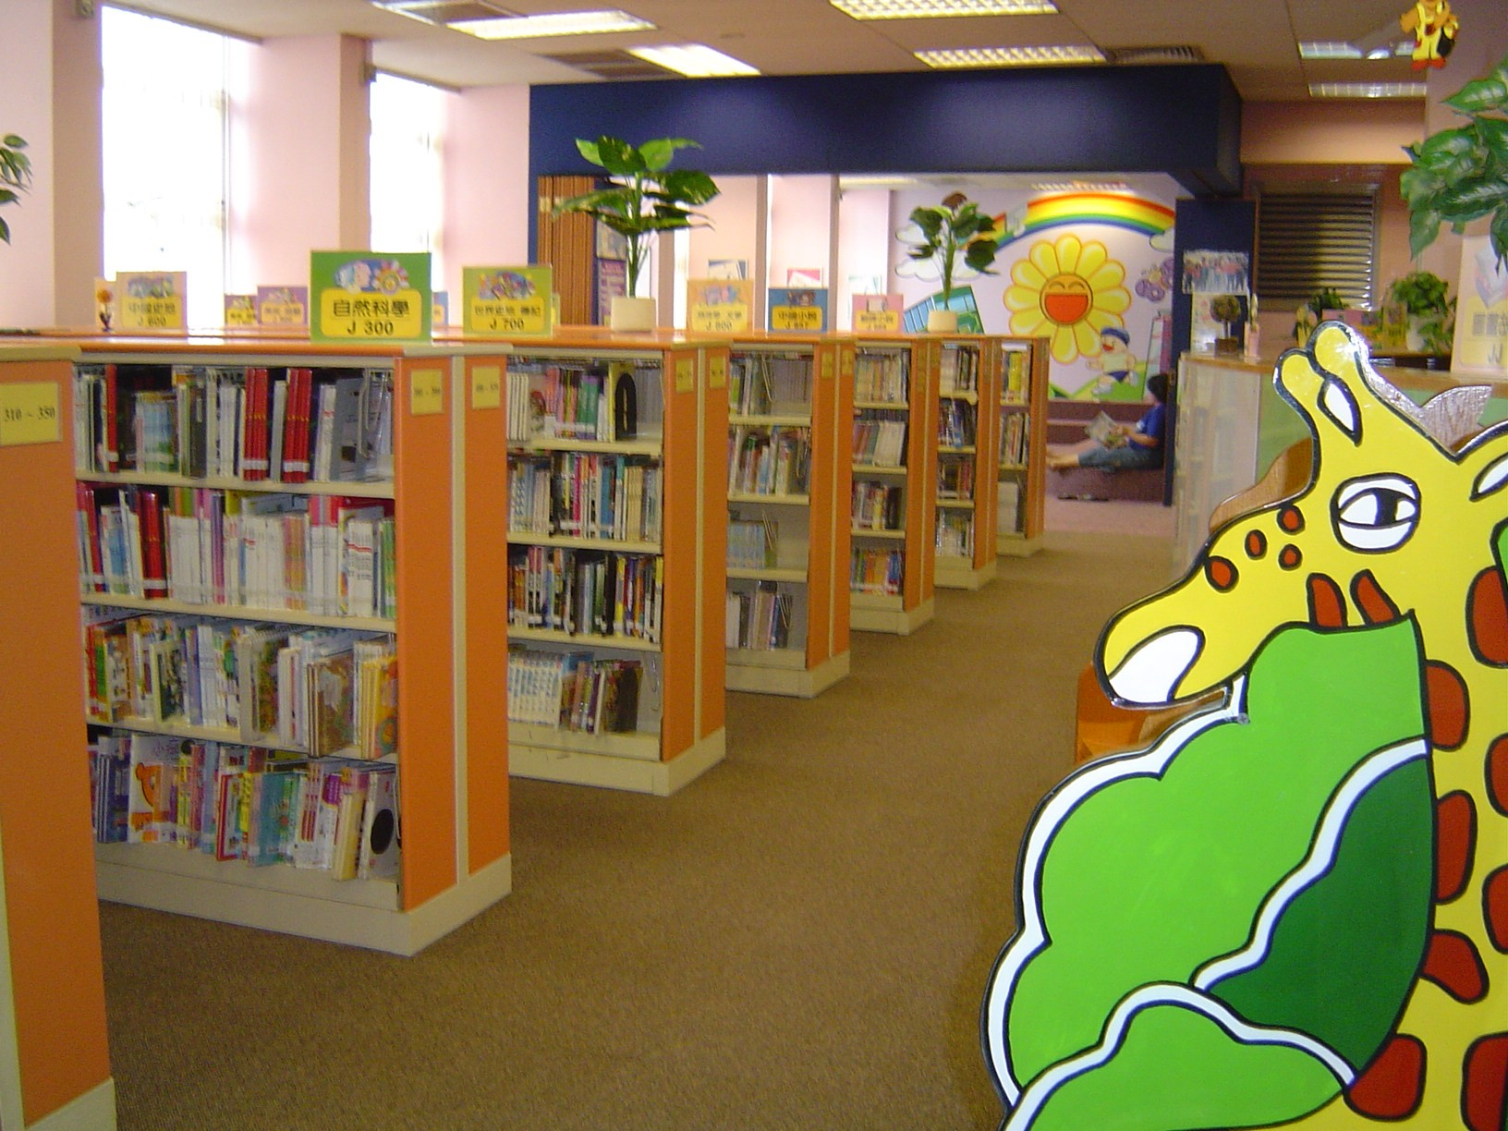

大會堂公共圖書館兒童閱覽室

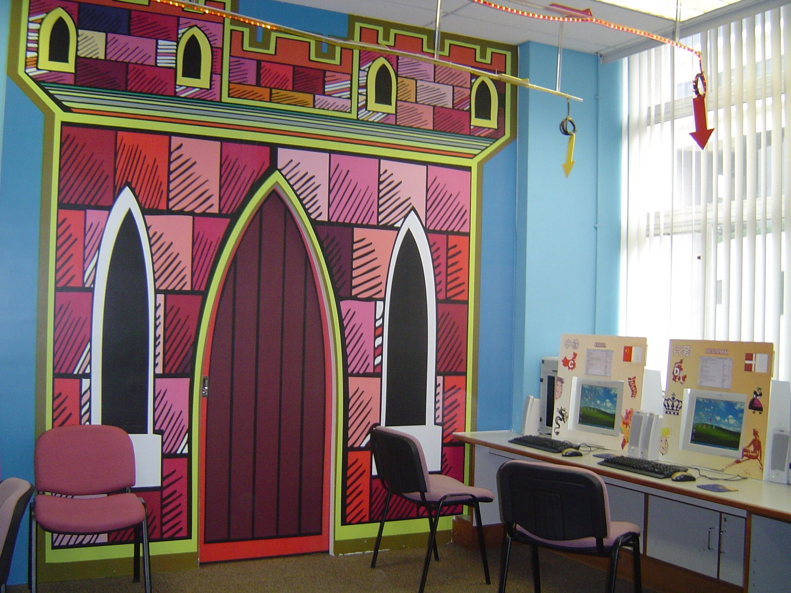

大會堂公共圖書館兒童多媒體資料室
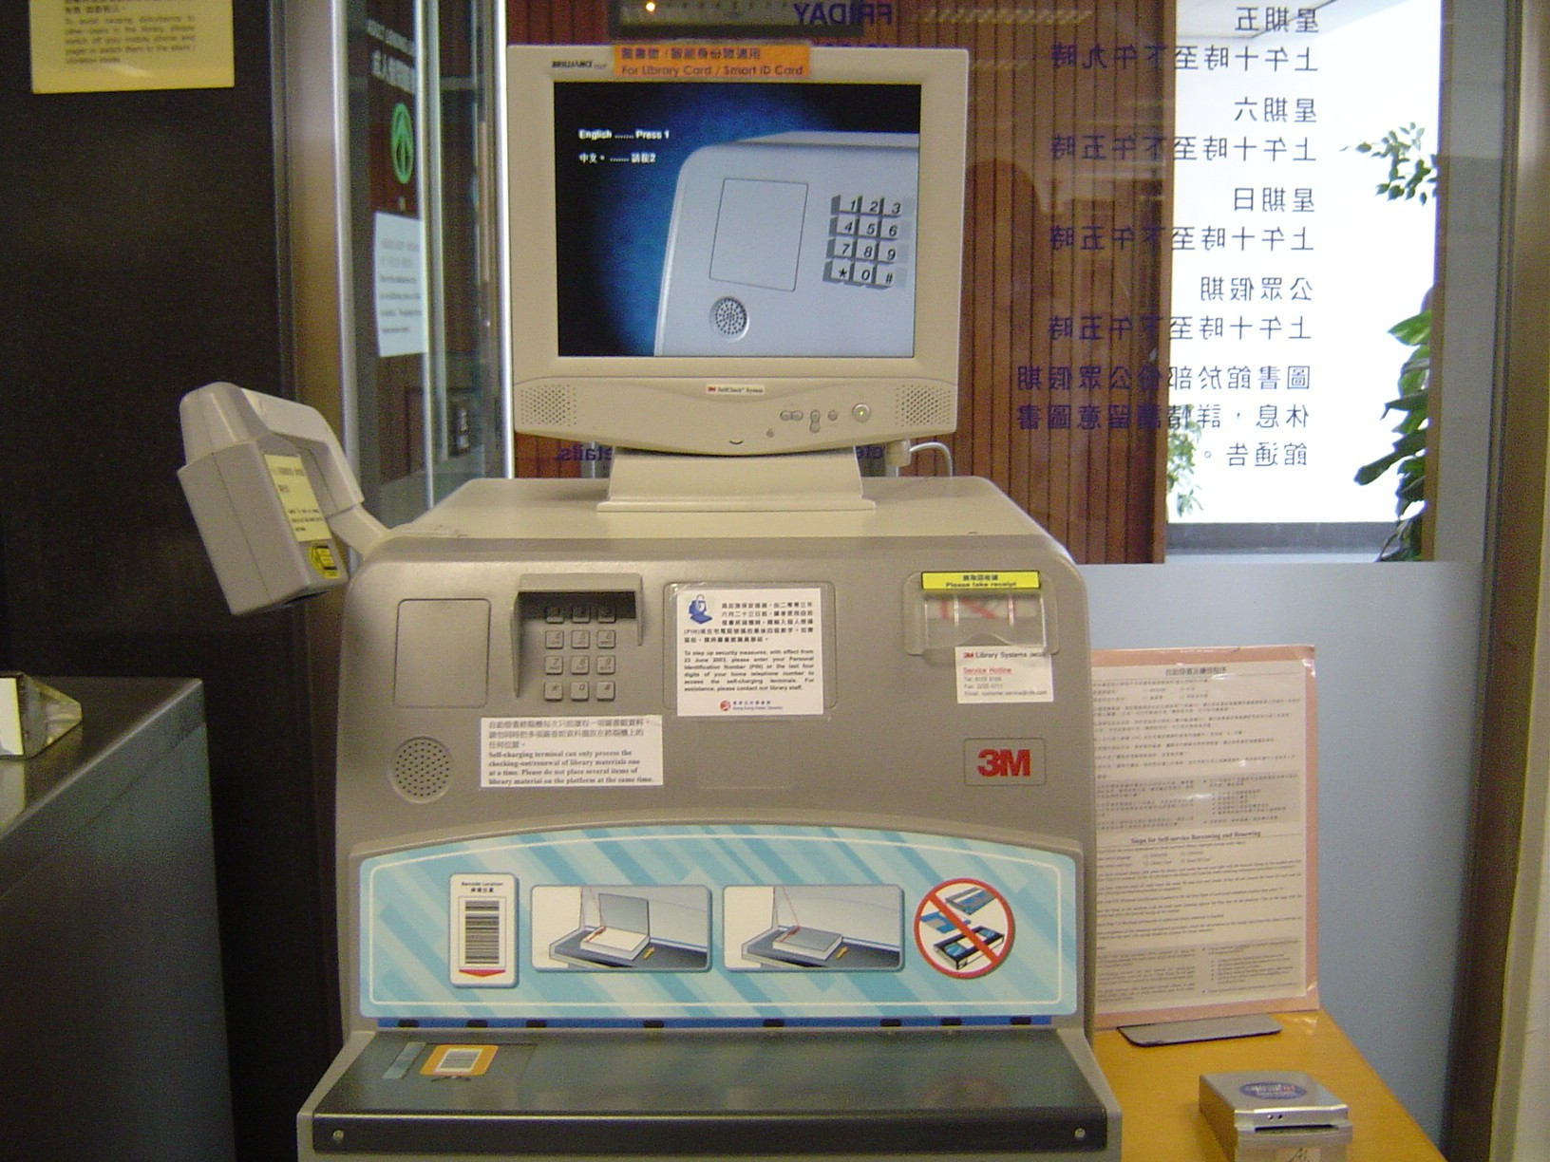

自動借書機

